**Wakacyjna stylizacja paznokci z Michałem Baryzą?**

**Uwielbiasz lato za to, że organizowanych jest wiele ciekawych wydarzeń i akcji? Jeżeli tak, wakazyjna stylizacja paznokci z Michałem Baryzą z pewnością przypadnie Ci do gusty. W mobilnym salonie piękności zadbają o Twoje dłonie i zrobią piękny manicure.**

[**Wakacyjna stylizacja paznokci**](https://alessandro.pl/blog/p7,wakacyjna-stylizacja-paznokci-z-widokiem-na-morze) **w nail trucku z Michałem Baryzą**

Michał Baryza to osoba medialna, która świetnie rozumie kobiety i ich świat. Finalista programu Top Model i model oraz terapeuta z wykształcenia zadba o dłonie i stopy swoich klientek w mobilnym salonie piękności.*Wakacyjna stylizacja paznokci* w nail trucku gwarantuje profesjonalną obsługę i w efekcie możliwość cieszenia się niesamowitymi stylizacjami na paznokciach. **Wakacyjna stylizacja paznokci** to nie tylko manicure, ale także porady jakich kosmetyków używać, by stopy i dłonie były naszą wizytówką. W nail trucku spełniane są marzenia kobiet - wykonywany jest manicure hybrydowy, żelowy, stylizacja paznokci u stóp i wiele więcej.

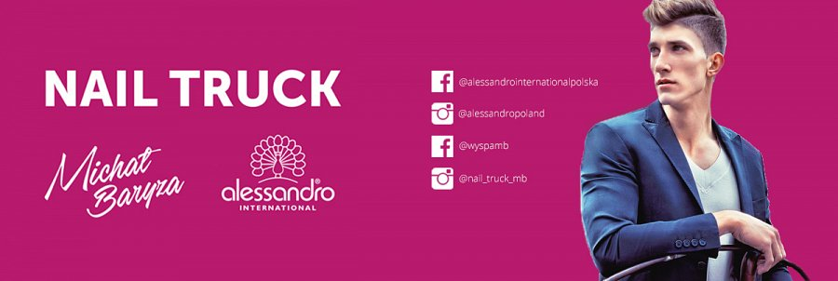

**Wakacyjna stylizacja paznokci - gdzie znaleźć mobilny salon piękności Michała Baryzy i Alessandro?**

*Wakacyjna stylizacja paznokci* wykonywana jest w wielu miastach. Mobilny salon piękności odwiedza nadmorskie miejscowości i spełnia marzenia związane z szeroko pojętą pielęgnacją dłoni i stóp swoich klientek. Na bieżąco można śledzić trasę nail trucka na kanałach social media marki alessandro.